Jeden przewód do wszystkiego
Panele operatorskie z openSAFETY: koniec z trwale zabudowanymi obwodami
Nowe panele operatorskie wspierające openSAFETY firmy B&R umożliwiają bezpieczną wymianę danych w systemach magistralnych. Zintegrowany interfejs openSAFETY odsyła do lamusa trwale wbudowane obwody wyłączników awaryjnych, wybieraków trybu pracy i włączników.
Proste okablowanie wielu różnymi systemów wysięgnikowych.
Instalacja paneli operatorskich z szeregiem trwale podłączonych łączników i przycisków to istna mordęga z przeciąganiem niezliczonych wiązek przewodów przez wychylny wysięgnik konsoli operatora. Z kolei panele sterownicze openSAFETY wymagają podłączenia tylko magistrali komunikacji i zasilania. Instalacja paneli operatorskich z szeregiem trwale podłączonych łączników i przycisków to istna mordęga z przeciąganiem niezliczonych wiązek przewodów przez wychylny wysięgnik konsoli operatora. Z kolei panele sterownicze openSAFETY wymagają podłączenia tylko magistrali komunikacji i zasilania. Oznacza to tyle, że systemy openSAFETY można ustawić dokładnie tam, gdzie są potrzebne, bez plątaniny grubych wiązek kabli. Upraszcza to również rozruch i obsługę techniczną, czyli zmniejsza koszty utrzymania. Przycisk wyłącznika awaryjnego w systemie openSAFETY jest równie niezawodny, co obwody wyłączników awaryjnych instalowane na stałe.
Układ przycisków i przełączników taki, jak chcesz
Panele sterownicze dostępne są w szerokim wachlarzu konfiguracji, a zatem można je idealnie dostosować do wymagań każdej aplikacji. Bogactwo różnych przekątnych ekranów i proporcji obrazu uzupełniono także różnymi technologiami ekranu dotykowego. Równie elastyczna jest konfiguracja liczby i układu przycisków, przełączników i wyłączników awaryjnych. Panele sterownicze dostępne są także w obudowach o klasie ochrony aż do IP65. Przysłowiową wisienką na torcie jest tu oferowana przez B&R usługa zaprojektowania zastosowań paneli pod niestandardowe wymagania klienta i jego branży, np. spożywczej i produkcji napojów.

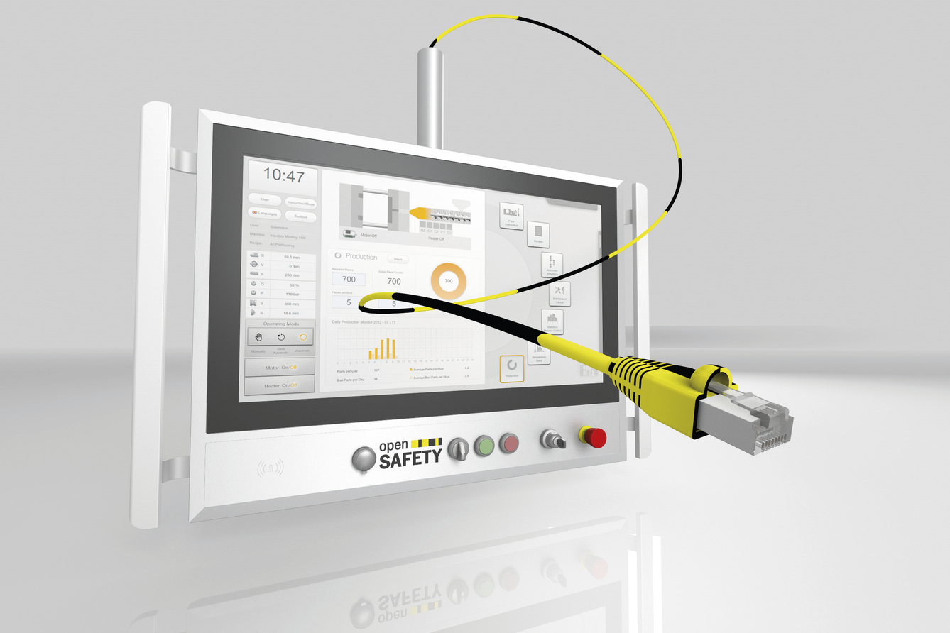
Panele operatorskie z protokołem openSAFETY firmy B&R umożliwiają bezpieczną wymianę danych w systemach magistral.

O firmie B&R
B&R to innowacyjna firma z branży automatyzacji z siedzibą w Austrii i przedstawicielstwami na całym świecie. Od 6 lipca 2017 B&R stała się jednostką biznesową Grupy ABB. Jako globalny lider w automatyce przemysłowej, B&R łączy najnowocześniejsze technologie z kunsztem inżynieryjnym, oferując klientom z praktycznie każdej branży kompleksowe rozwiązania z zakresu automatyki maszyn i automatyki zakładowej, sterowania napędami, interfejsów HMI oraz zintegrowanej technologii bezpieczeństwa. Dzięki standardom komunikacji przemysłowej IoT, takim jak OPC UA, POWERLINK i openSAFETY, a także z wydajnym środowiskiem programistycznym Automation Studio, B&R nieustannie przedefiniowuje przyszłość technologii automatyzacji. Duch innowacyjności, który prowadzi B&R na szczyt przemysłowej automatyzacji, jest wzmacniany zamiłowaniem do upraszczania procesów i wyprzedzania oczekiwań klientów.
Aby uzyskać więcej informacji odwiedź stronę www.br-automation.com

